ЛАБОРАТОРНЕ ЗАНЯТТЯ 1
СТВОРЕННЯ Й АДМІНІСТРУВАННЯ ВЕБСАЙТУ НА БЕЗКОШТОВНОМУ СЕРВЕРІ
Тема: «Хобі студента» (тема № 7 з переліку) — реставрація й колекціонування класичних автомобілів.
Мета: опанування головних принципів створення вебсайтів, набуття практичних навичок роботи з хостингом і сервером для розміщення сайту, наповнення сайту контентом.
Адреса сайту: https://tnedyts.github.io/web/vozniuk/lab1/
Назва сайту: «Ретро Гараж».
Короткий опис. «Ретро Гараж» — особистий сайт-щоденник про моє хобі: відновлення радянських автомобілів (ЗАЗ-965, ГАЗ-21 «Волга», Москвич-412, ВАЗ-2101) і колекцію масштабних моделей світової класики (VW Beetle, Ford Mustang 1965, Citroën DS, Mini Cooper, Porsche 911, Chevrolet Bel Air). На сайті є каталог машин з характеристиками й історією кожної, опис етапів реставрації з порівнянням «до/після», галерея ретро-плакатів з інтерактивною canvas-анімацією та сторінка автора з картою і формою зворотного зв'язку. Оформлення витримано в плакатній естетиці 60–70-х років.
1. Вибір засобу створення й хостингу
Завдання передбачає створення сайту в онлайн-конструкторі. Перед початком роботи я переглянув найпоширеніші безкоштовні конструктори — Wix, Tilda, Google Sites, а також uCoz і WordPress.com — і порівняв їх із варіантом самостійної розробки на HTML, CSS і JavaScript з публікацією на GitHub Pages.
Конструктори дозволяють швидко зібрати сайт із готових блоків, але на безкоштовних тарифах мають помітні обмеження: рекламну плашку сервісу, адресу на піддомені конструктора, обмежену кількість сторінок чи блоків, а головне — дизайн, прив'язаний до шаблонів. Для сайту в ретро-стилі мені потрібні були власні SVG-ілюстрації автомобілів, слайдер «до/після», canvas-анімація спідометра й інтерактивна карта, тобто речі, які в конструкторах або недоступні, або вимагають платного тарифу чи вставки стороннього коду.
Тому я свідомо обрав «ручний» шлях: сайт написано власноруч на HTML5, CSS3 і чистому JavaScript без фреймворків і збирачів, а розміщено на безкоштовному хостингу GitHub Pages. Роль «адміністративної панелі» тут виконують редактор коду (VS Code) і вебінтерфейс GitHub: у ньому видно всі файли сайту, історію змін, а налаштування публікації робляться в розділі Settings → Pages.
Таблиця 1. Порівняння засобів створення сайту
Засіб | Вартість | Свобода дизайну | Потрібні знання | Хостинг і адреса
Wix | безкоштовно з рекламою, без реклами — платно | шаблони + візуальний редактор | не потрібні | піддомен wixsite.com
Tilda | безкоштовний тариф з обмеженням блоків і сторінок | готові блоки, Zero Block | мінімальні | піддомен tilda.ws
Google Sites | безкоштовно | дуже обмежена | не потрібні | sites.google.com
uCoz / WordPress.com | безкоштовно з рекламою | теми, частково — власний CSS | базові | піддомен сервісу
HTML/CSS/JS + GitHub Pages (обрано) | безкоштовно, без реклами | повна | HTML, CSS, JavaScript, Git | username.github.io, HTTPS

2. Структура сайту
Сайт складається з чотирьох змістовних сторінок і обов'язкової сторінки автора. Усі сторінки мають спільну шапку з логотипом-спідометром і меню, біжучий рядок з назвами автомобілів, однаковий підвал і кнопку повернення нагору. Дані про автомобілі винесено в окремий файл js/cars.js, тому і каталог, і картки на головній будуються з одного джерела.
Таблиця 2. Сторінки сайту
Файл | Сторінка | Вміст
index.html | Головна | hero з анімованою «Волгою», лічильники, зірки колекції, про гараж, десятиліття, поточний проєкт, галерея, цитата
collection.html | Колекція | каталог 10 авто, фільтри за десятиліттям і країною, пошук, модальне вікно з характеристиками
restoration.html | Реставрація | шість етапів, слайдер «до/після», стан проєкту, порада, таймлайн
gallery.html | Галерея | дев'ять ретро-плакатів, лайтбокс зі слайд-шоу, canvas-анімація «Нічна траса»
author.html | Автор | аватар, контакти, біографія, статистика, карта з Вінницею, форма зворотного зв'язку

Лістинг 1. Структура папки vozniuk/lab1
lab1/
├── index.html головна
├── collection.html каталог автомобілів
├── restoration.html реставрація
├── gallery.html галерея й медіа
├── author.html сторінка автора
├── css/style.css усі стилі й адаптивність
├── js/
│ ├── cars.js дані про 10 автомобілів
│ ├── main.js інтерактивність сторінок
│ └── uamap.js контур України для карти
├── img/
│ ├── cars/ SVG-силуети авто у профіль
│ ├── gallery/ ретро-плакати і сцени
│ └── avatar.svg аватар автора
└── fonts/ Yeseva One, Oswald, Raleway (woff2)

Хід роботи
3.1. Планування і дизайн-система
Спочатку я визначився з аудиторією (такі ж любителі старих машин, друзі з ретро-фестивалів, люди, які шукають поради з реставрації) і зі стилем. Хотілося, щоб сайт нагадував рекламний плакат шістдесятих: кремовий папір, вишнево-червоний і бірюзовий кольори, гірчичний акцент, товсті чорні контури й «друковані» тіні з відступом. Для заголовків обрано декоративний шрифт Yeseva One, для підписів і кнопок — вузький Oswald, для основного тексту — Raleway. Усі шрифти підключено локально з папки fonts.
Кольори, шрифти й типові значення винесено в CSS-змінні, тому весь сайт тримається однієї палітри, а змінити, скажімо, відтінок червоного можна в одному місці.
Лістинг 2. CSS-змінні дизайн-системи (css/style.css)
:root{
--cream:#F3E9D2; --paper:#FBF5E6; --sand:#E8DABA;
--cherry:#B3202E; --cherry-d:#7E1520;
--turq:#3FA7A3; --turq-d:#2A7C79; --mustard:#E3A72F;
--ink:#1F1A17; --muted:#6E6257;
--disp:"Yeseva One",Georgia,serif; /* заголовки */
--cond:"Oswald","Arial Narrow",sans-serif; /* підписи */
--sans:"Raleway",system-ui,sans-serif; /* текст */
--off:6px 6px 0 var(--ink); /* «друкована» тінь */
}

Усі ілюстрації автомобілів я намалював кодом: невеликий скрипт на Python будує SVG-силует у профіль за набором точок кузова, вікон і коліс, додає хромовані бампери, фари й відблиски. Так вийшло десять упізнаваних машин в одному стилі, а для «Волги» — ще й «іржава» версія для порівняння «до/після».
3.2. Головна сторінка
Перший екран — великий заголовок з об'ємною тінню, сонячні промені, що повільно обертаються, і «Волга», яка заїжджає в кадр та ледь погойдується на холостому ходу. Нижче біжить розмітка дороги. Лічильники («4 авто в гаражі», «37 моделей», «1840 годин роботи») набігають, коли блок з'являється на екрані.

Рис. 1. Головна сторінка: перший екран з анімованим автомобілем
Далі на головній показано три машини, з яких почалася колекція. Картки будуються з файлу cars.js: на кольоровому тлі десятиліття — силует авто, статус, короткий опис і три ключові характеристики. При наведенні картка «відривається» від сторінки, а машина трохи від'їжджає вперед.
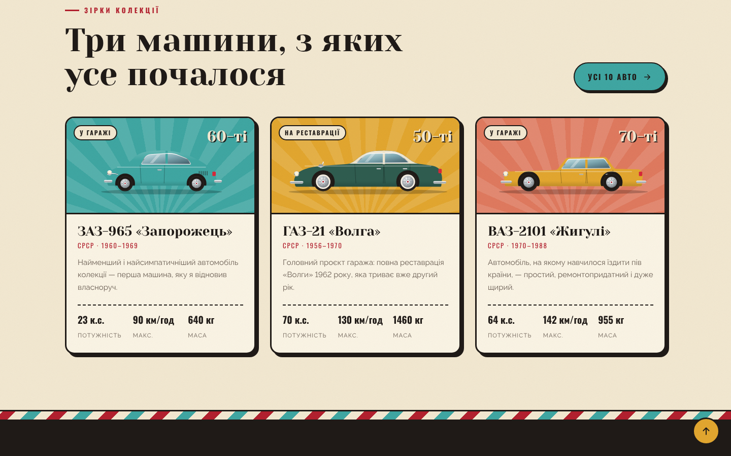
Рис. 2. Блок «Зірки колекції» з картками автомобілів
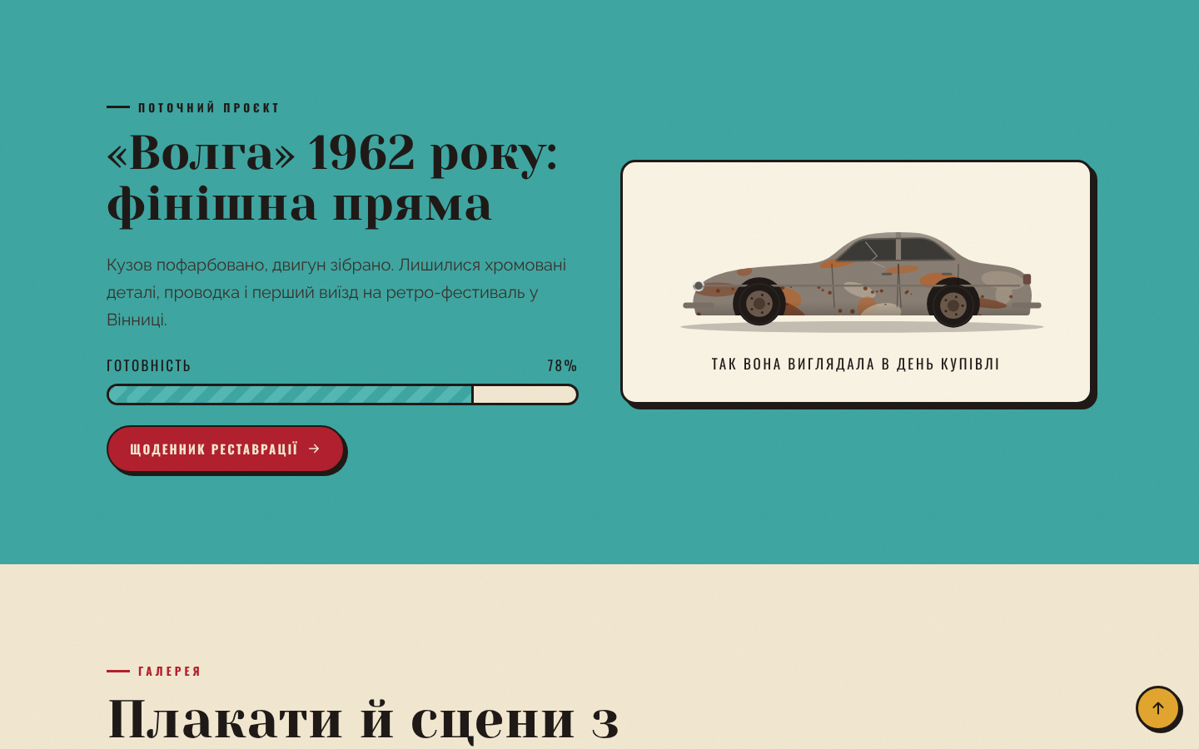
Рис. 3. Блок поточного проєкту з анімованою смугою готовності
3.3. Сторінка «Колекція»
На сторінці колекції зібрано всі десять автомобілів. Панель фільтрів дозволяє відібрати машини за десятиліттям (50-ті, 60-ті, 70-ті) і країною виробництва, а також шукати за назвою. Фільтри можна комбінувати, лічильник показує, скільки машин відповідає умовам.
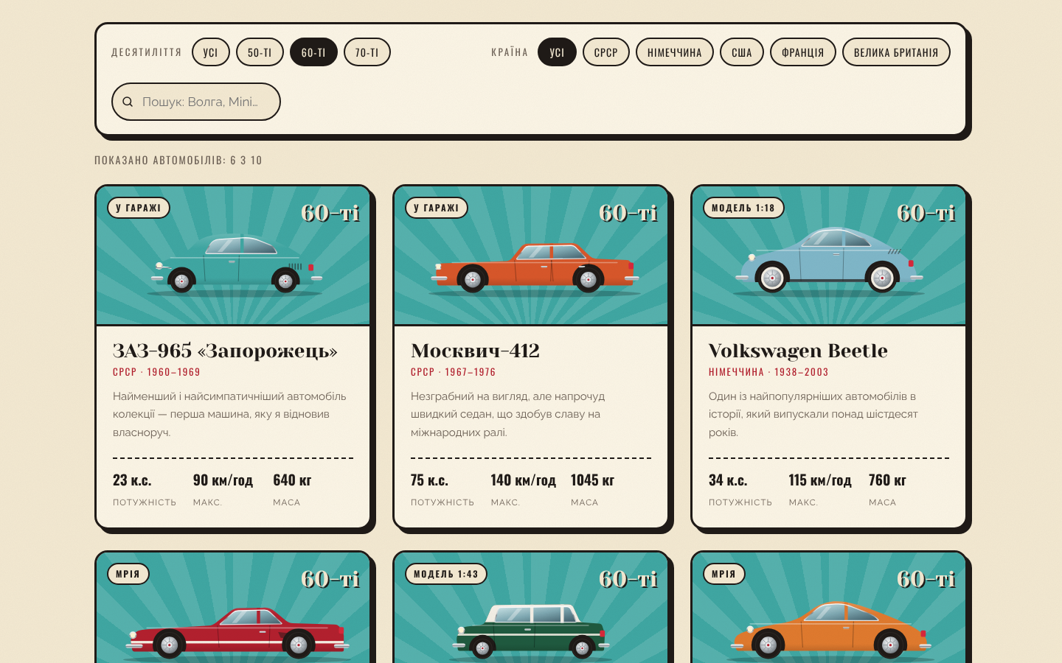
Рис. 4. Фільтр колекції в дії: обрано автомобілі 60-х років
Клік по картці відкриває модальне вікно з великою ілюстрацією, історією моделі, власною історією мого екземпляра, переліком цікавих фактів і таблицею характеристик (двигун, потужність, швидкість, маса, тираж). Між машинами можна гортати кнопками або стрілками клавіатури, вікно закривається клавішею Esc.
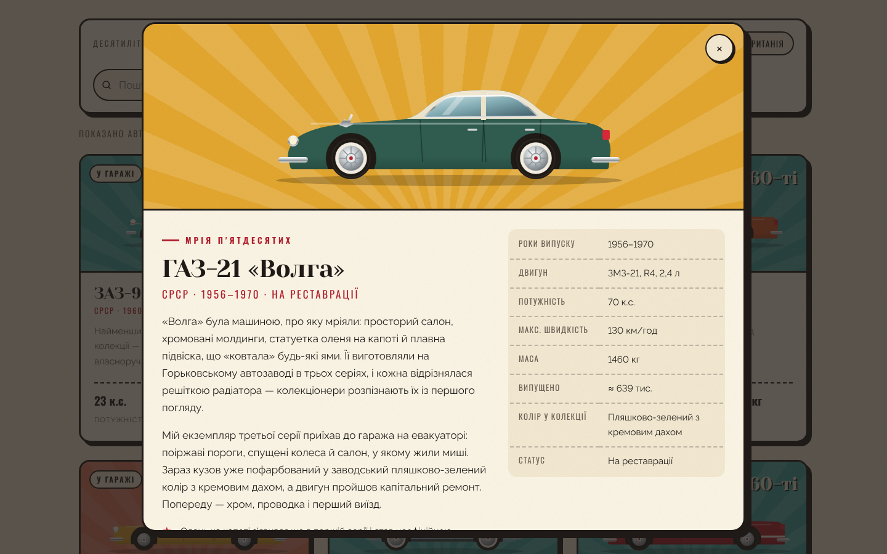
Рис. 5. Модальне вікно з характеристиками ГАЗ-21 «Волга»
3.4. Сторінка «Реставрація»
Сторінка описує, як я відновлюю машини: шість етапів від огляду до збирання, кожен з орієнтовною тривалістю. Номери етапів виконано контурними цифрами, картки злегка нахиляються при наведенні.
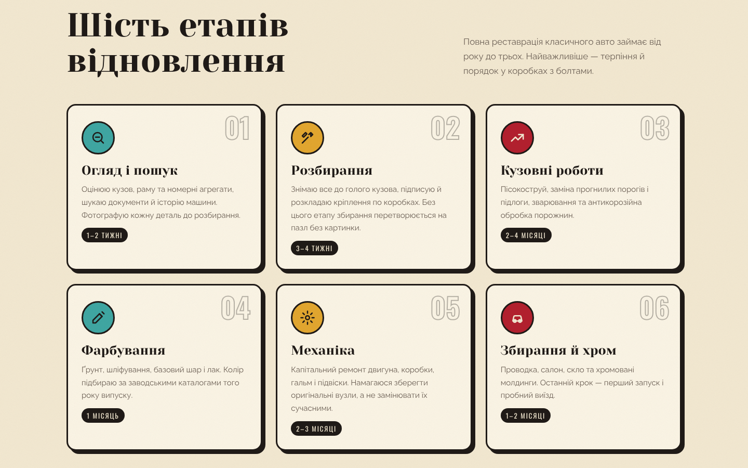
Рис. 6. Шість етапів відновлення автомобіля
Найцікавіший елемент — слайдер «до/після». Ліворуч «Волга» в день купівлі, праворуч — після фарбування. Межу можна тягнути мишею, пальцем на смартфоні або рухати стрілками клавіатури; коли блок уперше з'являється на екрані, повзунок сам «гойдається», підказуючи, що його можна рухати.
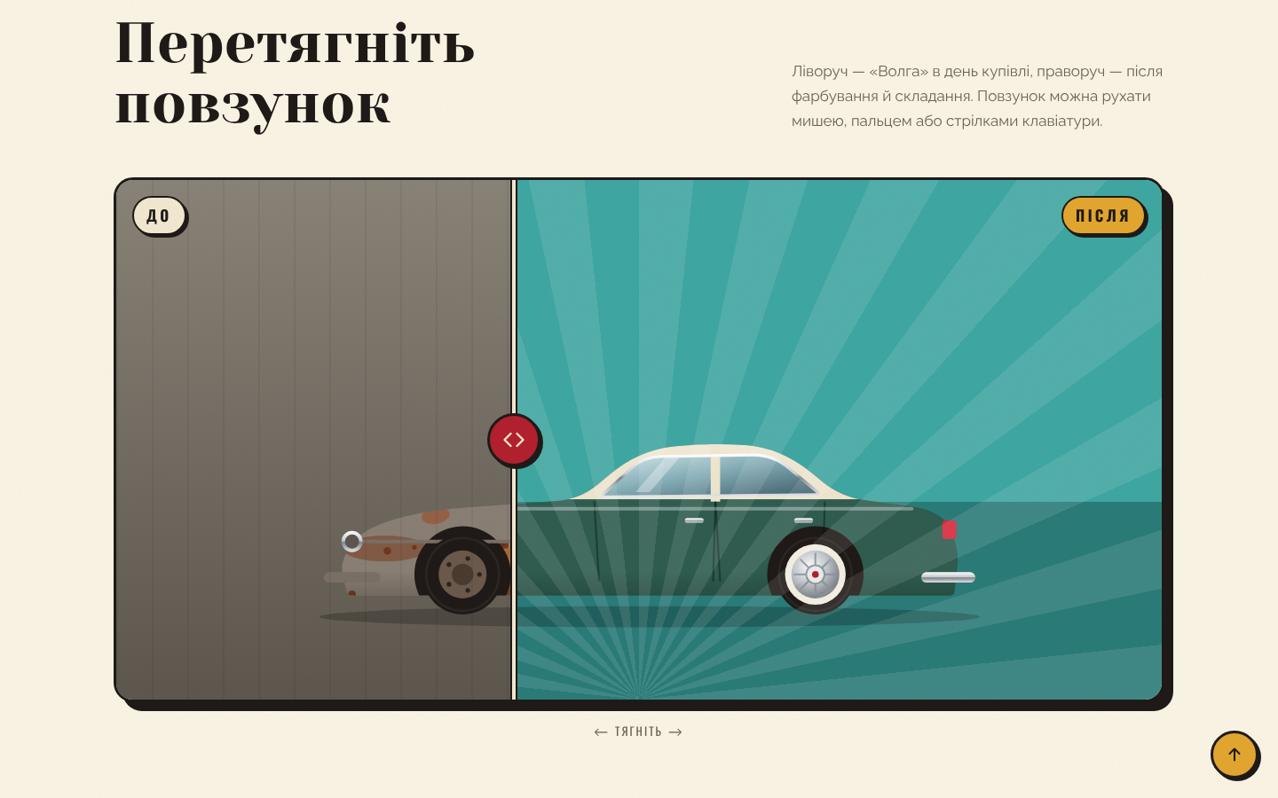
Рис. 7. Слайдер «до/після» з перетягуванням
Лістинг 3. Логіка слайдера «до/після» (js/main.js)
function setPos(p){
pos = Math.max(0, Math.min(100, p));
ba.style.setProperty("--pos", pos + "%"); // CSS обрізає шар «до»
}
function fromEvent(e){
var r = ba.getBoundingClientRect();
setPos((e.clientX - r.left) / r.width * 100);
}
ba.addEventListener("pointerdown", function(e){
dragging = true; ba.setPointerCapture(e.pointerId); fromEvent(e);
});
ba.addEventListener("pointermove", function(e){ if (dragging) fromEvent(e); });
ba.addEventListener("pointerup", function(){ dragging = false; });

Унизу сторінки — щоденник проєкту у вигляді таймлайну: від знахідки машини в сараї до запланованого першого виїзду. Завершені етапи позначено бірюзовими точками, поточний — червоною, що пульсує.
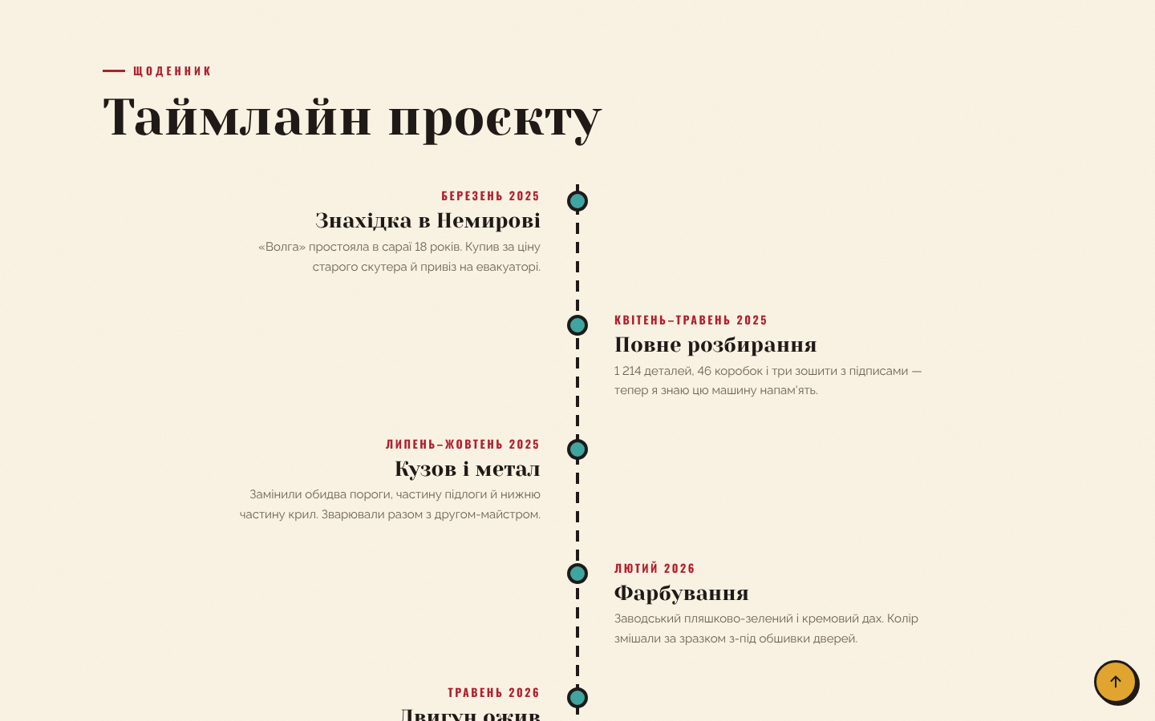
Рис. 8. Таймлайн реставрації «Волги»
3.5. Галерея і мультимедіа
Галерея містить дев'ять ретро-плакатів і сцен (гараж, нічна заправка, траса на заході сонця, автошоу). Сітка має кадри різного розміру, є фільтр «Постери / Сцени».
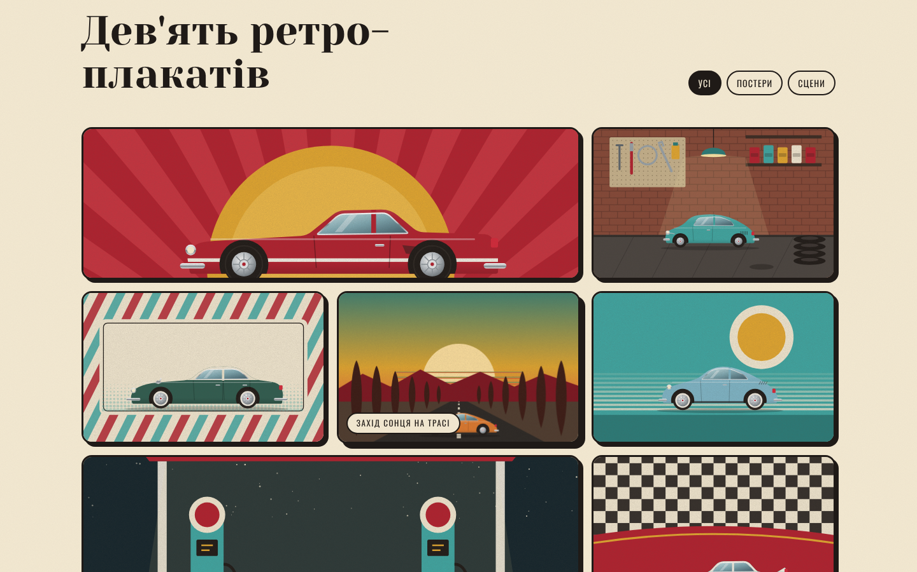
Рис. 9. Галерея ретро-плакатів
Клік відкриває лайтбокс: зображення на весь екран з підписом і номером, гортання стрілками й клавіатурою, кнопка слайд-шоу, яке перемикає кадри автоматично.
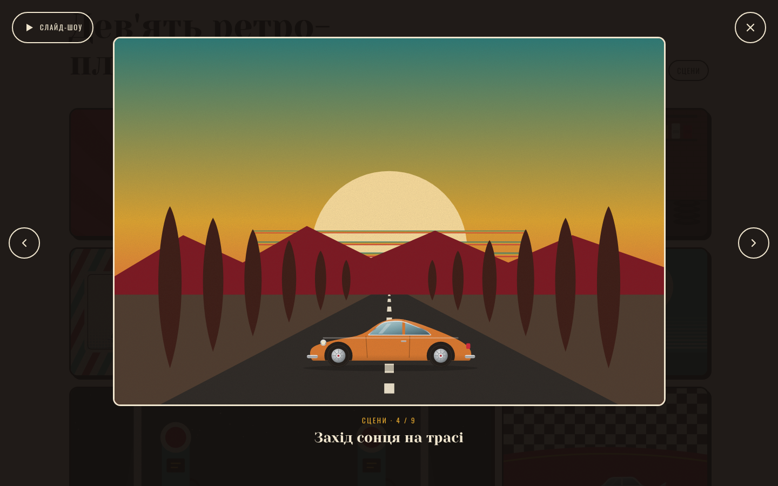
Рис. 10. Відкритий лайтбокс галереї
Як мультимедійний блок я зробив інтерактивний ролик «Нічна траса», намальований на canvas: дорога з тополями, що біжать назустріч, місяць, зорі й ретро-спідометр. Кнопка «Газ» (її треба тримати) розганяє машину до 160 км/год, після відпускання швидкість плавно падає; кнопка «Пауза» зупиняє анімацію.
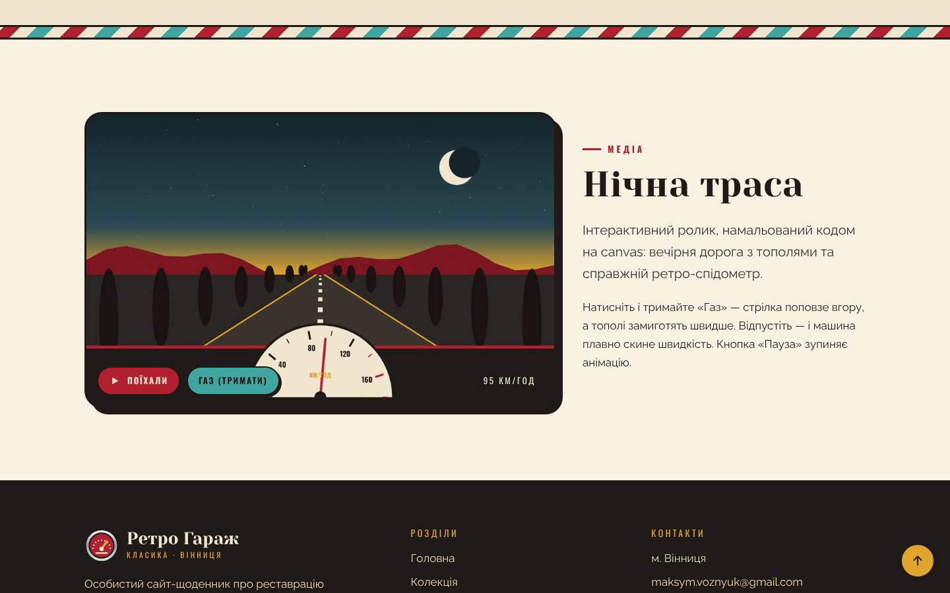
Рис. 11. Canvas-анімація «Нічна траса» зі спідометром
3.6. Сторінка автора і карта
Сторінка автора обов'язкова за завданням. Тут розміщено ілюстрований SVG-аватар, ім'я, нік maks_retrogarage, e-mail maksym.voznyuk@gmail.com, місто, коротку біографію й статистику хобі.
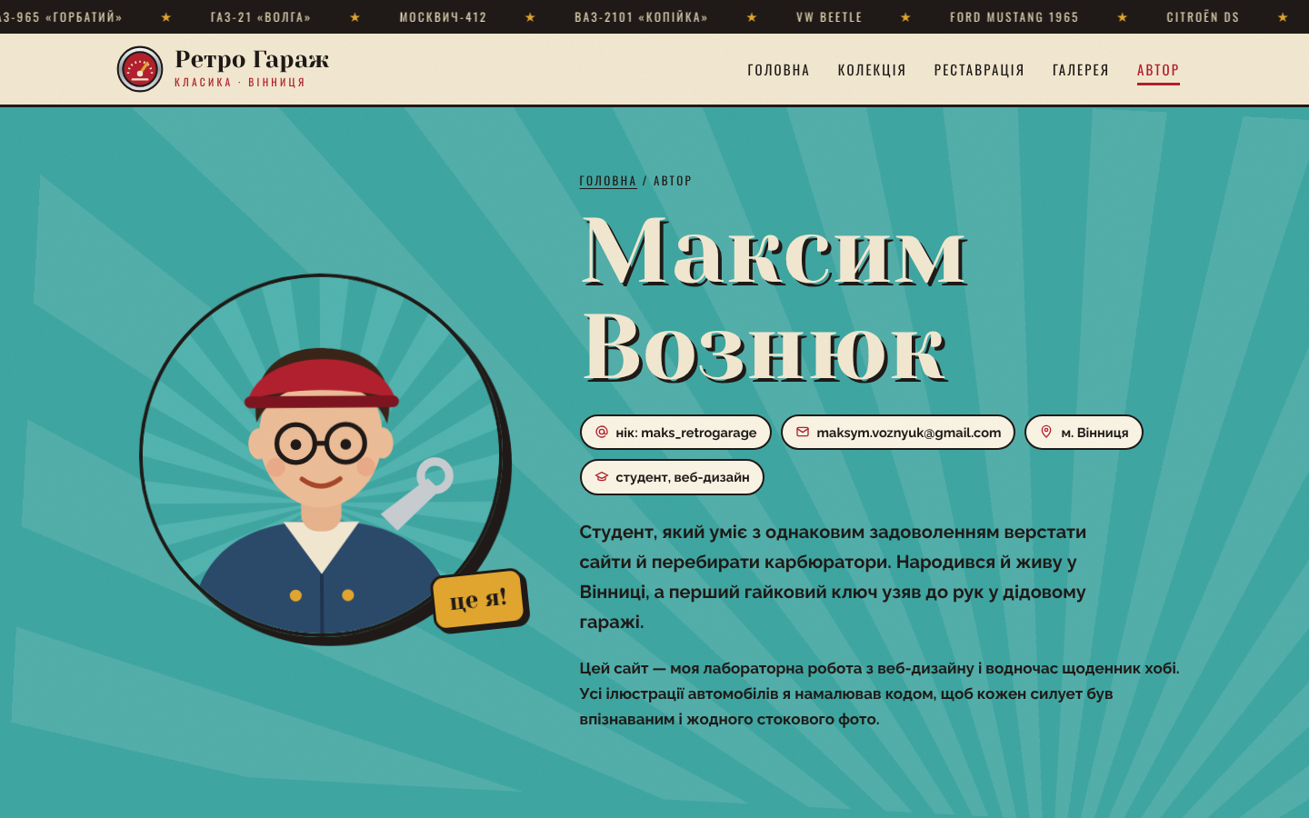
Рис. 12. Сторінка автора: аватар і контактні дані
Нижче — інтерактивна SVG-карта України. Контур країни побудовано з набору координат, міста розставлено за формулою проєкції довготи й широти. Домівку автора — Вінницю — позначено маркером із пульсуючими колами; при наведенні з'являється підказка з координатами, а кнопка «Відкрити в Google Maps» веде на карту Google за координатами 49.23, 28.47.
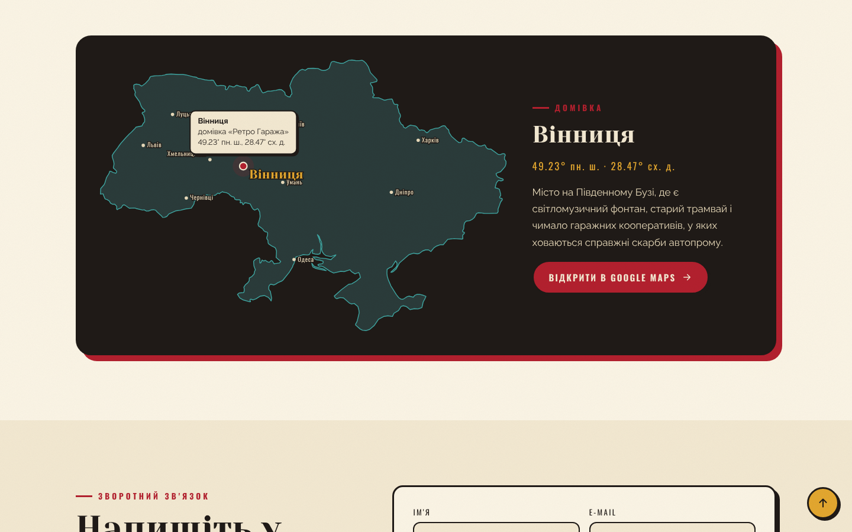
Рис. 13. SVG-карта з позначкою Вінниці та підказкою
3.7. Форма зворотного зв'язку
Форма містить поля «Ім'я», «E-mail», вибір теми, повідомлення і згоду на обробку даних. Перевірка відбувається в браузері: порожні або неправильні поля підсвічуються червоним, «трусяться», під ними з'являється пояснення.
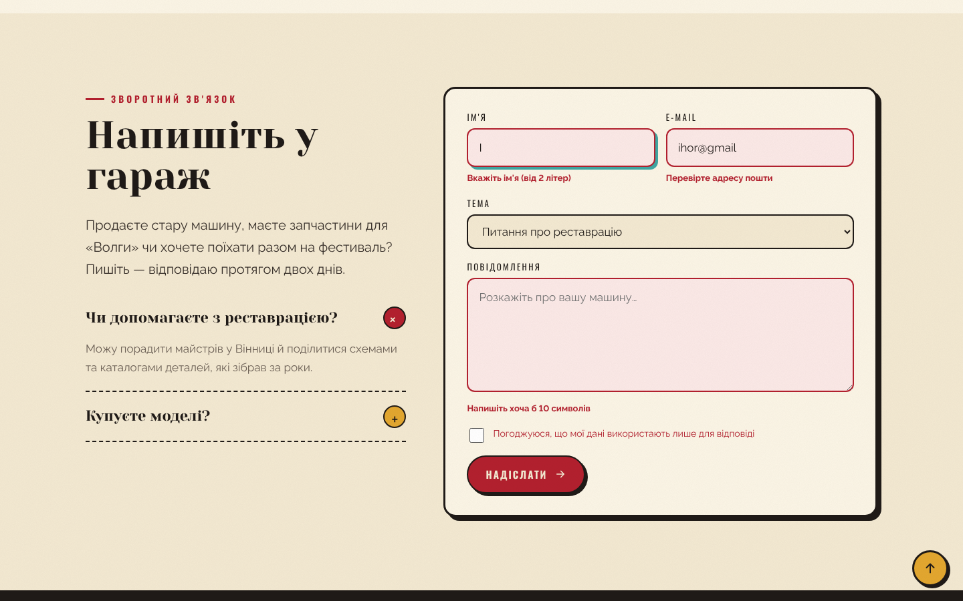
Рис. 14. Помилки валідації форми
Після правильного заповнення форма зникає, а замість неї з'являється анімоване повідомлення: стрілка спідометра злітає вгору, текст «Повідомлення в дорозі!». Оскільки GitHub Pages не має серверної частини, звернення зберігається в localStorage браузера; для реальної роботи форму можна під'єднати до сервісу на кшталт Formspree.
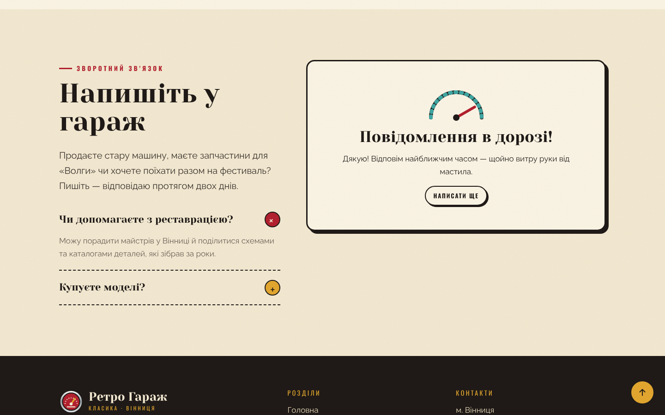
Рис. 15. Повідомлення про успішне надсилання форми
3.8. Адаптивність
Сайт перевірено на ширині смартфона 390 пікселів. Сітки перебудовуються в одну колонку, шрифти зменшуються, меню ховається за кнопкою-«бургером», яка відкриває повноекранне меню на гірчичному тлі з променями. Анімації враховують налаштування системи «зменшити рух» (prefers-reduced-motion).
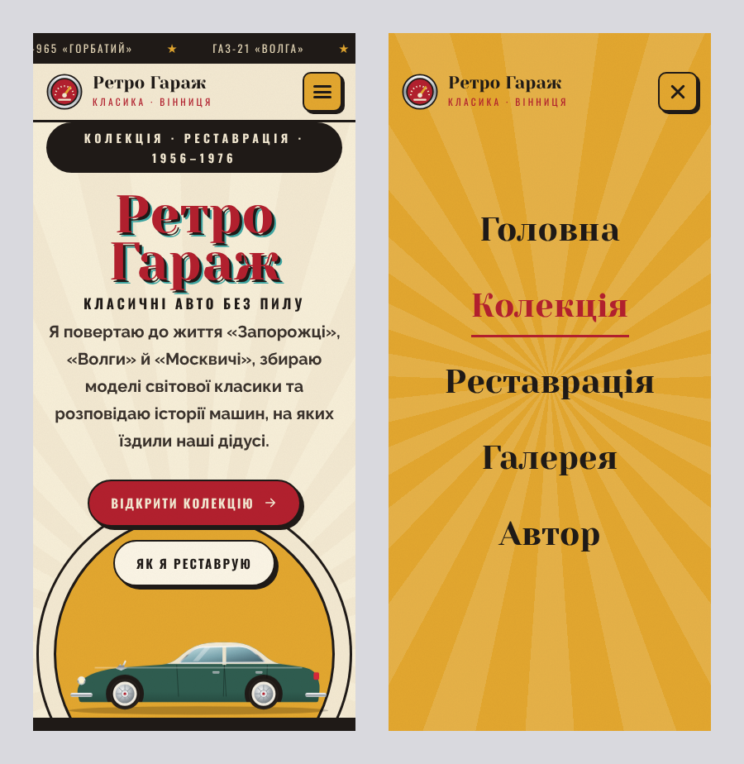
Рис. 16. Вигляд сайту на смартфоні: головна і відкрите меню
3.9. Публікація на GitHub Pages
Для публікації використано репозиторій tnedyts/web на GitHub. Порядок дій був такий:
1. створено репозиторій і завантажено в нього папку vozniuk/lab1 з усіма файлами сайту (через git push або кнопку «Add file → Upload files» у вебінтерфейсі);
2. у репозиторії відкрито Settings → Pages, у полі «Source» вибрано «Deploy from a branch», гілку main і кореневу папку;
3. через хвилину GitHub опублікував сайт за адресою https://tnedyts.github.io/web/, а сторінки цієї роботи стали доступні за шляхом /vozniuk/lab1/;
4. кожне наступне виправлення — це новий коміт; GitHub Pages автоматично перевидає сайт, а історія змін зберігається в репозиторії.
Щоб сайт коректно працював у підпапці, усі посилання і шляхи до файлів зроблено відносними (наприклад, href="gallery.html", src="img/cars/gaz21.svg"), а шрифти та зображення лежать разом із сайтом — жодних зовнішніх CDN.
Висновки
У роботі створено багатосторінковий сайт «Ретро Гараж» на тему хобі: каталог класичних автомобілів, опис реставрації з інтерактивним порівнянням «до/після», галерея з лайтбоксом і canvas-анімацією, сторінка автора з картою та форма зворотного зв'язку. Сайт опубліковано на безкоштовному хостингу GitHub Pages і доступний з будь-якого пристрою.
Замість онлайн-конструктора я обрав ручну розробку, тому «панеллю керування» для мене були редактор коду й вебінтерфейс GitHub. Перевага такого підходу — повна свобода: власний стиль, ілюстрації, анімації, відсутність реклами й обмежень безкоштовного тарифу, швидке завантаження статичних сторінок. GitHub зручний тим, що зберігає всю історію змін, а публікація вмикається кількома кліками в Settings → Pages.
Водночас чесно визнаю обмеження: такий шлях потребує знань HTML, CSS, JavaScript і Git, займає значно більше часу, ніж збирання сайту з блоків у Wix чи Tilda, а форма зворотного зв'язку без сервера не надсилає листів. Для людини без технічної підготовки, якій потрібна проста візитка за вечір, конструктор був би зручнішим. Для мене ж ця робота стала гарною практикою верстки й програмування інтерфейсів.
Відповіді на контрольні питання
1. Перелічити популярні конструктори сайтів і зазначити сервіси, які надають можливості безкоштовного користування.
Найвідоміші конструктори — Wix, Tilda, Squarespace, Weebly, Webflow, Google Sites, Jimdo, uCoz (uKit), а також хмарний WordPress.com. Безкоштовно попрацювати можна в Wix, Tilda, Weebly, Jimdo, uCoz і WordPress.com: у них є базовий тариф з рекламою сервісу, піддоменом і обмеженнями функцій. Google Sites повністю безкоштовний, але має найпростіші можливості. Squarespace і Webflow пропонують переважно пробний період або обмежений безкоштовний режим без власного домену.
2. Вказати особливості конструкторів, зокрема можливості реалізації індивідуальних змін.
Конструктор поєднує в одному сервісі редактор, шаблони, хостинг і домен. Сайт збирається з готових блоків методом «перетягни й відпусти», зміни видно одразу. Індивідуалізація можлива в межах, які дозволяє сервіс: зміна кольорів, шрифтів, фону, розташування блоків, додавання власних зображень і текстів. У частині конструкторів є «вільні» блоки (Zero Block у Tilda), вставка власного HTML-коду чи CSS, проте доступ до повного коду сайту, як правило, закритий, а перенести сайт на інший хостинг складно.
3. Навести перелік позитивних характеристик обраного засобу, а також відмітити обмеження стосовно певних функціональностей.
Для свого сайту я обрав розробку на HTML/CSS/JavaScript з хостингом GitHub Pages. Переваги: безкоштовність без реклами, HTTPS, повна свобода дизайну й функціоналу, висока швидкість статичних сторінок, контроль версій і можливість будь-коли перенести сайт на інший хостинг. Обмеження: потрібні знання програмування; немає серверної частини, тому форми, коментарі чи бази даних доводиться імітувати в браузері або підключати сторонні сервіси; немає візуального редактора — кожна зміна робиться в коді.
4. Яким чином можна отримати хостинг та доменну адресу від конструктора.
Після реєстрації та створення сайту в конструкторі достатньо натиснути «Опублікувати»: сервіс сам розміщує сайт на своїх серверах і видає адресу третього рівня, наприклад name.wixsite.com/site або project.tilda.ws. Власний домен (наприклад, mysite.com.ua) можна купити в самому конструкторі або в реєстратора доменів і прив'язати в налаштуваннях сайту, змінивши DNS-записи; зазвичай це доступно лише на платному тарифі. У випадку GitHub Pages адреса має вигляд username.github.io і вмикається в налаштуваннях репозиторію, а власний домен додається в полі Custom domain.
5. Назвати основні причини, за якими користувач може обрати створення сайту за допомогою конструктора.
Користувачі обирають конструктор, коли потрібно швидко й недорого створити сайт без знання програмування: візуальний редактор інтуїтивний, є готові шаблони під різні теми, хостинг і технічну підтримку бере на себе сервіс, не треба стежити за оновленнями й безпекою. Конструктор зручний для сайту-візитки, портфоліо, лендингу чи невеликого магазину, а також тоді, коли сайт наповнюватиме людина без технічної освіти.

